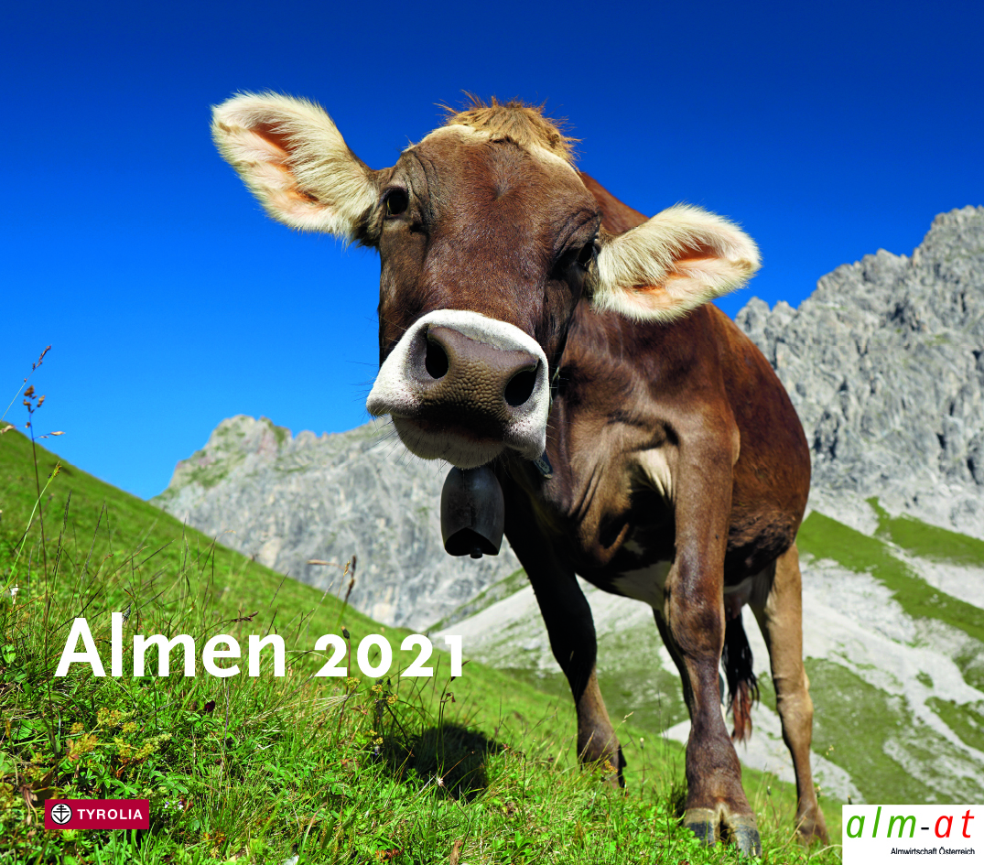
Almen 2021
Mit Fotos renommierter österreichischer Fotografen

Wandkalender mit Spirale; 14 Blätter
13 farb. Abb., 33 x 29 cm
Tyrolia-Verlag, Innsbruck-Wien 2020
ISBN 978-3-7022-3855-1
€ 12,95 / SFr. 19,90
(volle MwSt./unverbindliche Preisempfehlung)

Unterwegs zu den Almen Österreichs

Almen stehen in unserer hektischen Welt für Natürlichkeit, Ursprünglichkeit und Entschleunigung. Was in der Höhe von Bedeutung ist: die Landschaft, das Wetter, die Tiere und eine Arbeit im Einklang mit der Natur. Unsere Fotografen sind auf die Suche gegangen nach den schönsten Almmotiven und präsentieren in faszinierenden Bildern eine spektakuläre Bergwelt, in der Mensch und Tier auf ganz besondere Weise zusammenleben.

